PROYECTO DE ACUERDO No. 466 DE 2018

“Por medio del cual se establece el certificado “Sistema Registro Nacional de Medidas Correctivas RNMC” como requisito para posesionarse en cargos públicos y contratar con el Distrito Capital; y se dictan otras disposiciones".

1. **OBJETOS DEL PROYECTO**

Con el presente proyecto de acuerdo se pretende; controlar de alguna manera que las personas sancionadas que trasgredan las normas contenidas en el código de policía se encuentren a paz y salvo con el Distrito. Para lo anterior la administración deberá hacer exigible el certificado “Sistema Registro Nacional de Medidas Correctivas RNMC” para ser contratado o tomar posesión de cualquier cargo en el Distrito Capital.

Con la implementación de este proyecto, a corto plazo la ciudad se pude ver beneficiada en los siguientes aspectos:

1. Sensibilizar, corregir y prevenir de forma oportuna los comportamientos que afectan la sana convivencia en la ciudad de Bogotá.
2. Contribuir a la recuperación de recursos para la ciudad de Bogotá.
3. Contribuir a las buenas conductas de la ciudad de Bogotá.
4. Contribuir a que los funcionarios y contratistas del Distrito asuman la responsabilidad de dar ejemplo a los demás ciudadanos.
5. Lo más importante fomentar cultura ciudadana

Con este proyecto de acuerdo podemos incentivar la convivencia, la interacción pacífica, respetuosa y armónica entre las personas, con los bienes y con el medio ambiente.

También podemos contribuir y garantizar los siguientes derechos de los ciudadanos del Distrito.

1. La seguridad: Garantizar la protección de los derechos y libertades constitucionales y legales de las personas en territorio nacional.
2. La tranquilidad: Lograr que las personas ejerzan sus derechos y libertades, sin abusar de los mismos, y con plena observancia de los derechos ajenos.
3. La salud pública: Es la responsabilidad estatal y ciudadana de protección de la salud como un derecho esencial, individual, colectivo y comunitario logrado en función de las condiciones de bienestar y calidad de vida.
4. **EXPOSICIÓN DE MOTIVOS**

El certificado de Sistema Registro Nacional de Medidas Correctivas RNMC. Es un documento público, que se debe exigir para tomar posesión de un cargo en el Distrito o celebrar contratos con Bogotá. En este certificado deben aparecer las sanciones y el estado de las normas transgredidas como consecuencia de las malas prácticas de convivencia ciudadana.

La información que se debe suministrar en este certificado, deberá reflejar a las personas que han realizado comportamientos que afectan las buenas relaciones humanas y su entorno.

De igual manera las malas prácticas comportamentales de los ciudadanos es una información que hace referencia únicamente al ámbito policivo, por lo que cualquier sanción de índole penal o contractual no se podrá incluir en la base de datos de la policía nacional y la plataforma que genera el certificado.

Lo expuesto permite determinar que el certificado de antecedentes del (Sistema Registro Nacional de Medidas Correctivas RNMC), es un documento que sólo debe reflejar la conducta de quienes han sido multados en Bogotá, D.C, y por ende se debe exigir a quienes se van a posesionar en un cargo público o quienes celebren contratos con el distrito de Bogotá, por lo que se advierte que cualquier otra interpretación o uso carece de eficacia.

En la actualidad las sanciones impuestas como consecuencia de la transcripción de las normas del código de policía, cuenta con la plataforma para la ciudad de Bogotá lo que favorece el trámite para emitir el certificado del estado de las conductas policivas de los ciudadanos en tiempo real.

Evidenciando las grandes problemáticas de la ciudad es importante enfatizar el tema de detrimento patrimonial de los recursos como consecuencia de los colados en el sistema de transporte masivo de Bogotá.

Situación que se según fuentes periodísticas de la como la FM[1] y Caracol[2] Manifiestan que no ha sido posible cuantificar la cantidad de colados en el sistema integrado de transporte, pero que año tras año se dejó de percibir aproximadamente **$ 60.000 millones de pesos al año, recursos que son vitales para el funcionamiento del sistema de la ciudad.**

[3]

**Con lo anterior podemos decir que en la medida que las sanciones policivas sean aplicadas, los infractores tendrán por medio de la exigencia del certificado una obligación más inmediata para que estas sean canceladas y los dineros sean reutilizados en programas para la educación ciudadana y poder mitigar con estos recursos el impacto de social y cultural de este fenómeno que ataca a la ciudad de Bogotá.**

**La importancia de exigir el certificado por parte de la administración para tramites contractuales, es que este tipo de medidas van a coadyuvar en mejorar la convivencia de entre los ciudadanos. Evitar detrimentos patrimoniales, mejorar el cuidado uso correcto de los bienes públicos y garantizar los derechos de las buenas prácticas de la convivencia pacíficas de los ciudadanos.**

**Procuraduría**

Por ejemplo la expedición del certificado antecedentes disciplinarios que reposan en la procuraduría general de la Nación, se pueden obtener de forma gratuita a través de su página de internet [www.procuraduría.gov.co](http://www.xn--procuradura-xcb.gov.co/), y es un medio de control de las faltas disciplinarias en el ejercicio público.

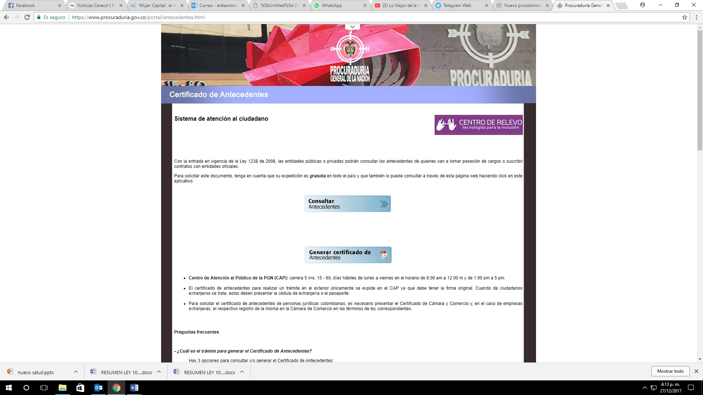[4]

**Contraloría.**

De la misma forma este certificado lo podemos encontrar en el boletín de responsabilidad fiscal de la contraloría general de la nación el cual puede encontrar de forma gratuita a un click a través de la página [www.contraloriagen.gov.co](http://www.contraloriagen.gov.co/), lo anterior facilita y simplificar los trámites de los colombianos.

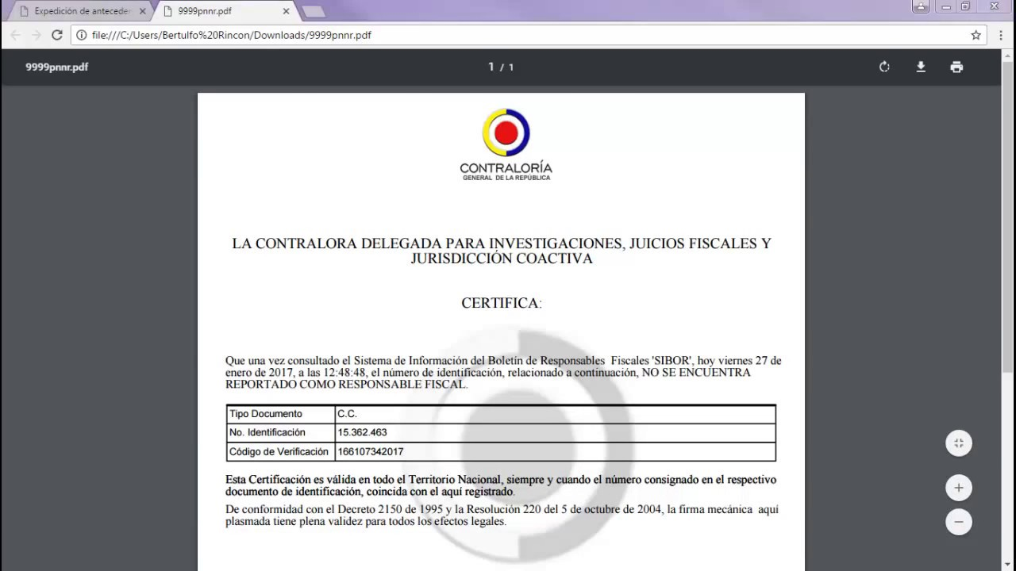[5]

**Personería.**

Adicionalmente el certificado Disciplinario de la personería es un certificado de uso exclusivo para el personal del distrito de Bogotá, por ende y de igual manera que los otros certificados antes mencionados, este documento es gratuito y puede ser consultado por el interesado o por terceros de manera gratuita a través de la página web de la Personería de Bogotá D.C o directamente en las ventanilla para que cualquier persona puede consultar antecedentes de quienes van a tomar posesión de cargos o suscribir contratos con entidades oficiales.

Este documento sirve para el ejercicio de control del mismo ente que se ejerce al verificar las anotaciones de sanciones e inhabilidades disciplinarias que reportan las otras entidades incluida la personería.

[6]

Por otra parte, hay diversa normatividad nacional que ordena a las entidades ofrecer mejores servicios, controles y agilizar las funciones de cada una para garantizar el principio de eficacia, también que los documentos que sean requeridos no debe generar ningún tipo de impacto o atraso en los procesos ni de las entidades ni de los usuarios que lo necesiten. por ello los trámites deben estar previstos dentro de los principios orientadores de la actuación administrativa como la transparencia, moralidad, eficacia, economía, celeridad, imparcialidad, publicidad y contradicción entre otros, como lo establecido en la ley 962 de 2005 por la cual se dictan disposiciones sobre racionalización de trámites y procedimientos administrativos de los organismos y entidades del Estado y de los particulares que ejercen funciones públicas o prestan servicios públicos, la cual es su articulado fomenta la tecnología e incentiva el uso de medios tecnológicos integrados con el fin de prestar un mejor servicio en la administración pública y de disminuir los tiempos y costos de realización de los trámites por parte de los administrados.

En la actualidad no existe un medio el cual el Distrito tenga un control o verificación para el cumplimiento de las medidas correctivas contempladas en el nuevo código de policía de convivencia “Para vivir en paz “donde establezca la verificación del pago oportuno o el cumplimiento de la sanción interpuesta por la incursión de faltas en conductas y sus consecuencias que pueden trascender a un problema de carácter judicial e inclusive de carácter penal.

Por eso a partir del 31 de agosto del 2017, Los ciudadanos de todo el territorio colombiano están bajo la regulación del Nuevo Código Nacional de Policía y Convivencia que se encuentra en marcha desde el pasado 30 de enero.

Para este proyecto es importante evidenciar la clasificación de las multas por ente y tal cual como lo señala el nuevo código colombiano de policía, evidenciamos que existen 4 tipos;

**Multa Tipo 1:** Cuatro (4) salarios mínimos diarios legales vigentes (smdlv).

**Multa Tipo 2:** Ocho (8) salarios mínimos diarios legales vigentes (smdlv).

**Multa Tipo 3:** Dieciséis (16) salarios mínimos diarios legales vigentes (smdlv).

**Multa Tipo 4:** Treinta y dos (32) salarios mínimos diarios legales vigentes (smdlv).

**Las multas especiales son de tres tipos:**

1. Comportamientos de los organizadores de actividades que involucran aglomeraciones de público complejas;

2. Infracción urbanística;[7]

3. Contaminación visual.[8]

Según EL TIEMPO, y citando a la secretaria de seguridad de Bogotá es importante resaltar que a fecha del mes de agosto del presente año en Bogotá se han impuesto 247.045 comparendos.

De los cuales se ha evidenciado que orinar en espacios públicos, riñas y lesiones personales han disminuido pero que continúa siendo muestra de que los comportamientos son los principales índices de clasificación para con los tipos de multas en Bogotá.

Según el código de policíaLas multas serán recaudadas y administradas por el Distrito y deberá destinar en proyectos pedagógicos y de prevención en materia de seguridad, así las cosas, es importante que se recaude para que existan más recursos para la educación de los ciudadanos de Bogotá.

**CIFRAS**

* El valor de la cantidad de personas que evaden el pago es de un aproximado de $200.000 Pasajes diarios.
* El valor que un TransMilenio mueve es algo más de 2,5 millones de pasajeros cada 24 horas.
* En ciudades como Medellín no existen cifras de este impacto financiero al sistema de transporte.
* Durante los últimos 8 meses de este año este fenómeno de colados ha dejado seis muertos y 17 heridos.
* La infracción de colados ha dejado 9.000 comparendos hasta la fecha por saltarse el torniquete y otros 6.800 por ingresar irregularmente por las puertas.

Pero como es evidente la problemática social cada día deja más consecuencia financiera, vidas y malos hábitos por ello más que una sanción la administración debe buscar bajar y concientizar el amor y un sentido de partencia con esta ciudad[9]

Otro tipo de sanciones como orinar en espacios públicos, riñas y lesiones personales han disminuido pero que continúa siendo muestra de que los comportamientos son los principales índices de clasificación para con los tipos de multas en Bogotá.

Según el código de policíaLas multas serán recaudadas y administradas por el Distrito y deberá destinar en proyectos pedagógicos y de prevención en materia de seguridad, así las cosas, es importante que se recaude para que existan más recursos para la educación de los ciudadanos de Bogotá.

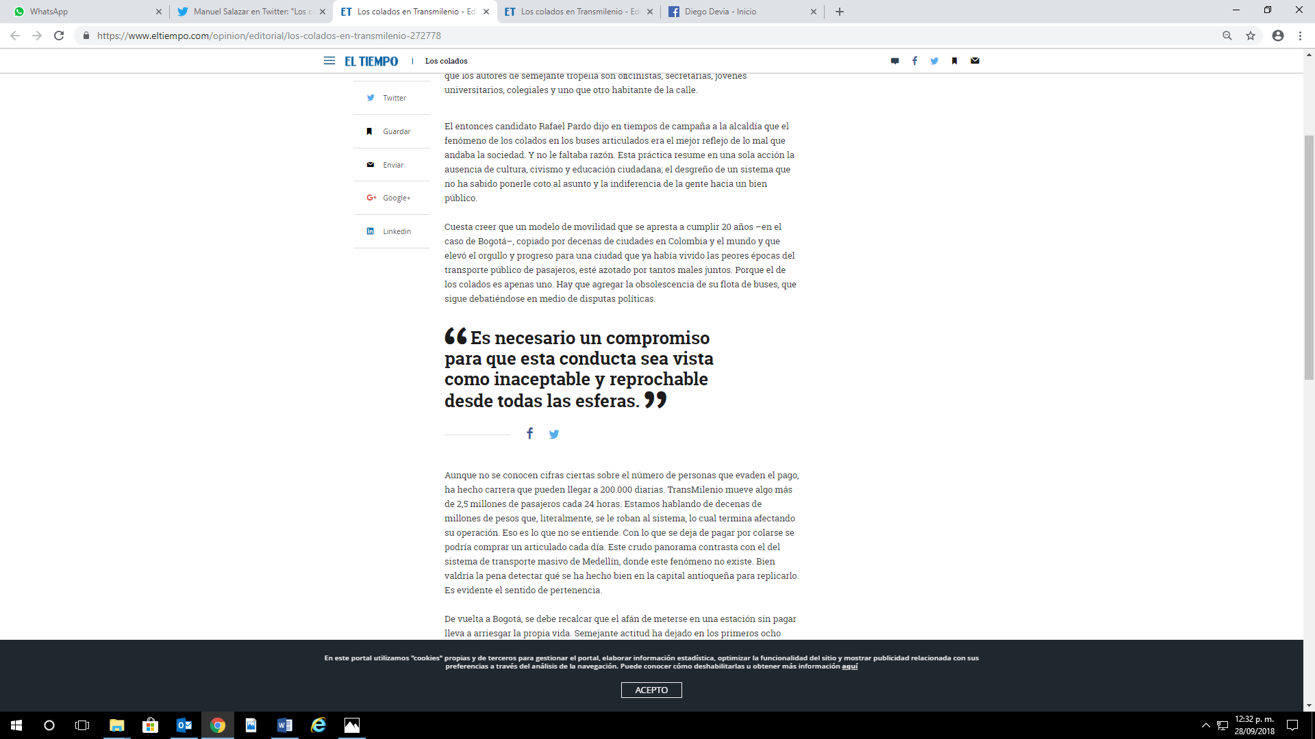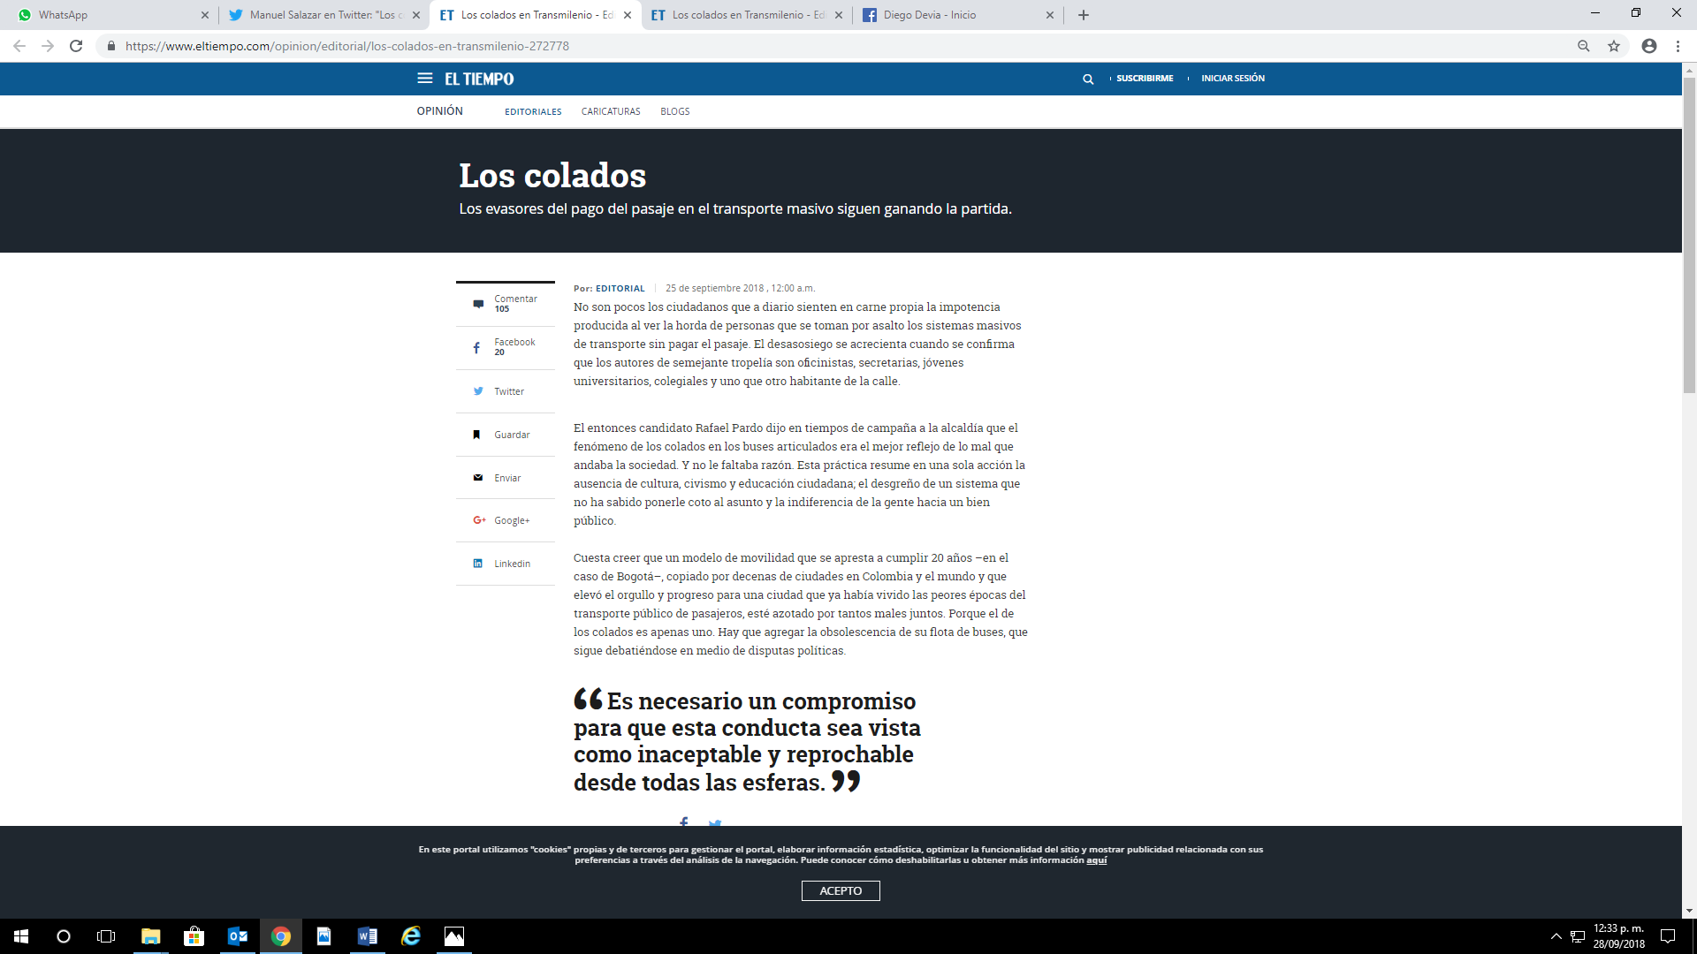

* **RECAUDO**

Según el Código, el**60 % del recaudo será para que las alcaldías inviertan en programas de prevención,** convivencia y cultura ciudadana, así como en cursos pedagógicos. El resto del recaudo para inversión en temas de seguridad. Si se hacen cuentas con los datos de las nueve infracciones más frecuentes en Bogotá y el potencial de recaudo, el cálculo arroja cerca de**$9.000 millones.**

Durante la etapa pedagógica del nuevo Código de Policía, la Secretaría de Seguridad de Bogotá reportó que hasta el 9 de julio aplicaron **49.524 comparendos en la capital,**siendo el consumo de licor en vía pública la principal causa, con**8.555 casos** (17,3 %), seguido por ingresar a Transmilenio sin pagar, con **6.493** (31,1 %); portar armas, con **5.302** (10,7 %), y ocupar el espacio público (vendedores ambulantes) con **4.793** (9,7 %).

Sin embargo, no **se pueden hacer cuentas inciertas con lo que se podría recaudar en la ciudad**, El objeto de la administración distrital es que la gente realmente pague. Pero actualmente podemos evidenciar un panorama con las multas de tránsito, que las autoridades pueden inmovilizar el vehículo, el porcentaje de recaudo apenas llega al 50 %, es necesario no dejar avanzar más esta situación e iniciar a recaudar con mayor diligencia estos dineros que son necesarios.

Como era de esperarse, la ciudad con mayor número de comparendos es Bogotá, con 115.012. En promedio, cada día en la capital del país las autoridades de Policía sancionan a 317 personas por comportamientos contrarios a la convivencia.

Según las estadísticas, solo en Bogotá está en pleno funcionamiento el sistema que permite aplicar y hacer cumplir el Código: implementar los sistemas de recaudo; crear los centros de traslado por protección a donde deben ser conducidos, por ejemplo, los borrachos, pero podríamos hacer una mejor gestión si los funcionarios, contratistas y empleados distritales de Bogotá fuera gestores de ejemplo para nuestra ciudad.

1. **FUNDAMENTO LEGAL**

**3.1 De Orden Constitucional**

**CONSTITUCION POLITICA DE COLOMBIA**

**TITULO I**

**PRINCIPIOS FUNDAMENTALES**

**Artículo 2**. Son fines esenciales del Estado: servir a la comunidad, promover la prosperidad general y garantizar la efectividad de los principios, derechos y deberes consagrados en la Constitución; facilitar la participación de todos en las decisiones que los afectan y en la vida económica, política, administrativa y cultural de la Nación; defender la independencia nacional, mantener la integridad territorial y asegurar la convivencia pacífica y la vigencia de un orden justo.

Las autoridades de la República están instituidas para proteger a todas las personas residentes en Colombia, en su vida, honra, bienes, creencias, y demás derechos y libertades, y para asegurar el cumplimiento de los deberes sociales del Estado y de los particulares.

**Artículo 209**. La función administrativa está al servicio de los intereses generales y se desarrolla con fundamento en los principios de igualdad, moralidad, eficacia, economía, celeridad, imparcialidad y publicidad, mediante la descentralización, la delegación y la desconcentración de funciones.[10]

Las autoridades administrativas deben coordinar sus actuaciones para el adecuado cumplimiento de los fines del Estado. La administración pública, en todos sus órdenes, tendrá un control interno que se ejercerá en los términos que señale la ley.

**Artículo 118**. El Ministerio Público será ejercido por el Procurador General de la Nación, por el Defensor del Pueblo, por los procuradores delegados y los agentes del ministerio público, ante las autoridades jurisdiccionales, por los personeros municipales y por los demás funcionarios que determine la ley. Al Ministerio Público corresponde la guarda y promoción de los derechos humanos, la protección del interés público y la vigilancia de la conducta oficial de quienes desempeñan funciones públicas.

**Artículo 322**. Bogotá, Capital de la República y del departamento de Cundinamarca, se organiza como Distrito Capital. Su régimen político, fiscal y administrativo será el que determinen la Constitución, las leyes especiales que para el mismo se dicten y las disposiciones vigentes para los municipios. Con base en las normas generales que establezca la ley, el concejo a iniciativa del alcalde, dividirá el territorio distrital en localidades, de acuerdo con las características sociales de sus habitantes, y hará el correspondiente reparto de competencias y funciones administrativas. A las autoridades distritales corresponderá garantizar el desarrollo armónico e integrado de la ciudad y la eficiente prestación de los servicios a cargo del Distrito; a las locales, la gestión de los asuntos propios de su territorio.

**CAPITULO 7**

**DE LA FUERZA PUBLICA**

**Artículo 218. La ley organizará el cuerpo de Policía.**

La Policía Nacional es un cuerpo armado permanente de naturaleza civil, a cargo de la Nación, cuyo fin primordial es el mantenimiento de las condiciones necesarias para el ejercicio de los derechos y libertades públicas, y para asegurar que los habitantes de Colombia convivan en paz. La ley determinará su régimen de carrera, prestacional y disciplinario.

A**rtículo 118 de la Constitución Política de Colombia** reza que entre las entidades que pueden ejercer el Ministerio Público están las Personerías Municipales, por lo cual a ellas les corresponde la guarda y promoción de los derechos humanos, la protección del interés público y la vigilancia de la conducta oficial de quienes desempeñan funciones públicas.

**Artículo 322** de la Constitución señala a Bogotá como Distrito Capital, lo cual le otorga un régimen político, fiscal y administrativo autónomo. En razón a esa circunstancia se tuvo que promulgar la **Ley 1421 de 1993** o **“Estatuto Orgánico de Bogotá”**, el cual dotó a la ciudad de los instrumentos que le permiten cumplir sus funciones, prestar servicios para promover el desarrollo integral del territorio y contribuir al mejoramiento de la calidad de vida de los habitantes del Distrito Capital. Este Decreto ley le dedica el título VI a la Personería de Bogotá.

*sentencias T-729 de 2002 y C-1011 de 2008, para la Sala, una base de datos personales sobre antecedentes es un conjunto organizado de información personal, en concreto de antecedentes, que con ayuda de programas de carácter informático y de una plataforma, permite el acceso fácil e inmediato a una extensión ilimitada de información personal, dependiendo de la cantidad de información personal en ellos contenida y los avances tecnológicos que soportan su operación. Dicha base de datos personales es administrada por un sujeto responsable, y puede ser operada por un sinnúmero de personas en la medida en que se faciliten condiciones de accesibilidad con fines de alimentación, modificación o consulta*

*El poder informático, como bien lo ha reseñado esta Corte en las sentencias T-414 de 1992 y C-1066 de 2008 es un fenómeno que está en la médula de la función-jurídico social de la administración de bases de datos de carácter personal. Frente al robustecimiento de dicho poder, característico de la sociedad de la información, el habeas data surge como un cuerpo normativo singular orientado a proteger las libertades individuales. Dada la existencia extendida de bases de datos de carácter personal, magníficas condiciones de interconexión y accesibilidad, y posibilidades de uso en tiempo real, el habeas data es la respuesta del constitucionalismo para enfrentar las amenazas que el ejercicio inorgánico de este poder supone para la libertad de los seres humanos.*

La Corte ha enfrentado problemas jurídicos relacionados con la accesibilidad indiscriminada de datos personales negativos asociados con sanciones, al menos en tres ocasiones:

La primera. La Corte en sentencia C-060 de 1994 declaró constitucional la norma que ordena la publicación periódica del registro del abogado, que incluye sanciones de suspensión y exclusión a los abogados (Decreto 196 de 1974). Tres argumentos componen la *ratio decidendi* del caso: a) El carácter público de los procesos sancionatorios prohíbe limitar la publicación de las sanciones; b) “*La publicidad de las sanciones disciplinarias que se imponen a los abogados (…) tiene fundamento en el derecho a informar y a recibir información veraz e imparcial…*”; y, c)  la “*señalada importancia que se publiquen las sanciones disciplinarias impuestas a los profesionales del derecho, pues de esta manera los ciudadanos tendrán la oportunidad de conocerlas y, en caso de tener que contratar los servicios de uno de ellos, podrán seleccionar aquellos que por su nombre y reputación son idóneos para defender sus intereses*.”

**Artículo 313**. Corresponde a los Concejos:

1. Reglamentar las funciones y la eficiente prestación de los servicios a cargo del municipio.

**3.2. LEY 962 DE 2005:** "Por la cual se dictan disposiciones sobre racionalización de trámites y procedimientos administrativos de los organismos y entidades del Estado y de los particulares que ejercen funciones públicas o prestan servicios públicos"

**Artículo 2**. Ámbito de aplicación. Esta ley se aplicará a los trámites y procedimientos administrativos de la Administración Pública, de las empresas de servicios públicos domiciliarios de cualquier orden y naturaleza, y de los particulares que desempeñen función administrativa. Se exceptúan el procedimiento disciplinario y fiscal que adelantan la Procuraduría y Contraloría respectivamente.

**Artículo 4.** Fortalecimiento tecnológico. Con el fin de articular la actuación de la Administración Pública y de disminuir los tiempos y costos de realización de los trámites por parte de los administrados, se incentivará el uso de medios tecnológicos integrados, para lo cual el Departamento Administrativo de la Función Pública, en coordinación con el Ministerio de Comunicaciones, orientará el apoyo técnico requerido por las entidades y organismos de la Administración Pública.

La ley 1801 de 29 de Julio de 2016 Código Nacional Policía Convivencia

**4.** **COMPETENCIA DEL CONCEJO DE BOGOTÁ.**

**4.1. DECRETO LEY 1421 DE 1993 Estatuto Orgánico de Bogotá.**

**Artículo 12**. Atribuciones. Corresponde al Concejo Distrital, de conformidad con la Constitución y a la ley:

1. Dictar las normas necesarias para garantizar el adecuado cumplimiento de las funciones y la eficiente prestación de los servicios a cargo del Distrito.

**5. IMPACTO FISCAL**

De conformidad con lo establecido en el artículo 7º de la ley 819 de 2003, la implementación de la presente iniciativa no genera impacto fiscal.

En el sentido que es el ciudadano quien va a cumplir con el requisito de presentar el certificado a paz y salvo a las entidades de Distrito y son estas las que deben exigirlo.

Así las cosas, en relación con lo dispuesto en la ley 819 de 2003, consideramos que el presente proyecto de acuerdo no genera impacto fiscal que afecte las finanzas del distrito en el mediano plazo, por lo que, como ya se dijo, no genera erogaciones presupuestales adicionales a las ya establecidas

Cordialmente:

DIEGO FERNADO DEVIA TORRES DANIEL PALACIOS MARTINEZ

Concejal de Bogotá Concejal de Bogotá

ANGELA GARZON CAICEDO DIEGO ANDRÉS MOLANO APONTE

Concejal de Bogotá Concejal de Bogotá

JAVIER SANTIESTEBAN MILLAN ANDRES FORERO MOLINA

Concejal de Bogotá Concejal de Bogotá

PROYECTO DE ACUERDO No. __________ DE 2018

**“POR MEDIO DEL CUAL SE ESTABLECE EL CERTIFICADO “SISTEMA REGISTRO NACIONAL DE MEDIDAS CORRECTIVAS RNMC”. COMO REQUISITO PARA POSESIONARSE EN CARGOS PÚBLICOS Y CONTRATAR CON EL DISTRITO CAPITAL; Y SE DICTAN OTRAS DISPOSICIONES”.**

El Concejo de Bogotá en uso de sus atribuciones Constitucionales y Legales, en especial las conferidas en el artículo 12 numerales 1 del Decreto Ley 1421 de 1993

**ACUERDA**

**Artículo 1**. Las entidades del Distrito establecerán como requisito para tomar posesión de un cargo o firmar contratos con el Distrito (el certificado de Sistema Registro Nacional de Medidas Correctivas RNMC).

Las Entidades del Distrito verificaran que el certificado contenga la siguiente información.

**CONTENIDO DEL CERTIFICADO**. Las Entidades del Distrito verificaran que el certificado (Sistema Registro Nacional de Medidas Correctivas RNMC). contenga la siguiente información.

1.- Nombres y apellidos de la persona de quien se certifique el antecedente.

2.- Número del documento de identidad, números

3.- Las sanciones adquiridas dentro de los cinco (5) años anteriores a la expedición del certificado y, en todo caso, aquellas que se encuentran vigentes en dicho momento.

4.- Actos administrativos mediante los cuales se impuso la sanción y se hizo efectiva.

5.- Fecha de expedición.

7.- Firma del funcionario competente para expedirlo.

**VALIDEZ DEL CERTIFICADO.** La vigencia del certificado será de un (1) mes contado a partir de la fecha de su expedición.

**Artículo 2**. Las Entidades del Distrito deberán validar que el certificado de (Sistema Registro Nacional de Medidas Correctivas RNMC), se encuentre a paz y salvo y sin ninguna sanción vigente con el Distrito al momento de tomar posesión de un cargo o firmar contratos con la ciudad de Bogotá.

**Artículo 3**. El presente Acuerdo rige a partir de la fecha de su publicación.

**PUBLIQUESE Y CUMPLASE**

1. Chacon, M. (02 de 08 de 2018). *La FM*. Obtenido de <https://www.lafm.com.co/bogota/por-colados-de-transmilenio-este-ano-van-mas-de-13000-comparendos>
2. *Caracol Noticias*. (13 de 02 de 2018). Obtenido <http://caracol.com.co/emisora/2018/02/13/bogota/1518527673_055661.html>
3. *EL TIEMPO*. (19 de 01 de 2018). Obtenido de <http://images.et.eltiempo.digital/politica/justicia/multas-del-codigo-de-policia-en-sistemas-de-transporte/16795716>
4. Página [www.procuraduria.gov.co/portal/](http://www.procuraduria.gov.co/portal/)
5. Pagina [contraloria.gov.co/control-fiscal/responsabilidad-fiscal/certificado-de-antecedentes-fiscales](https://www.contraloria.gov.co/control-fiscal/responsabilidad-fiscal/certificado-de-antecedentes-fiscales)
6. Página <http://www.personeriabogota.gov.co>
7. La ley 1801 de 29 de Julio de 2016 Código Nacional Policía Convivencia.
8. <https://www.eltiempo.com/opinion/editorial/los-colados-en-transmilenio-272778>
9.
10. Constitución política de Colombia 1991.